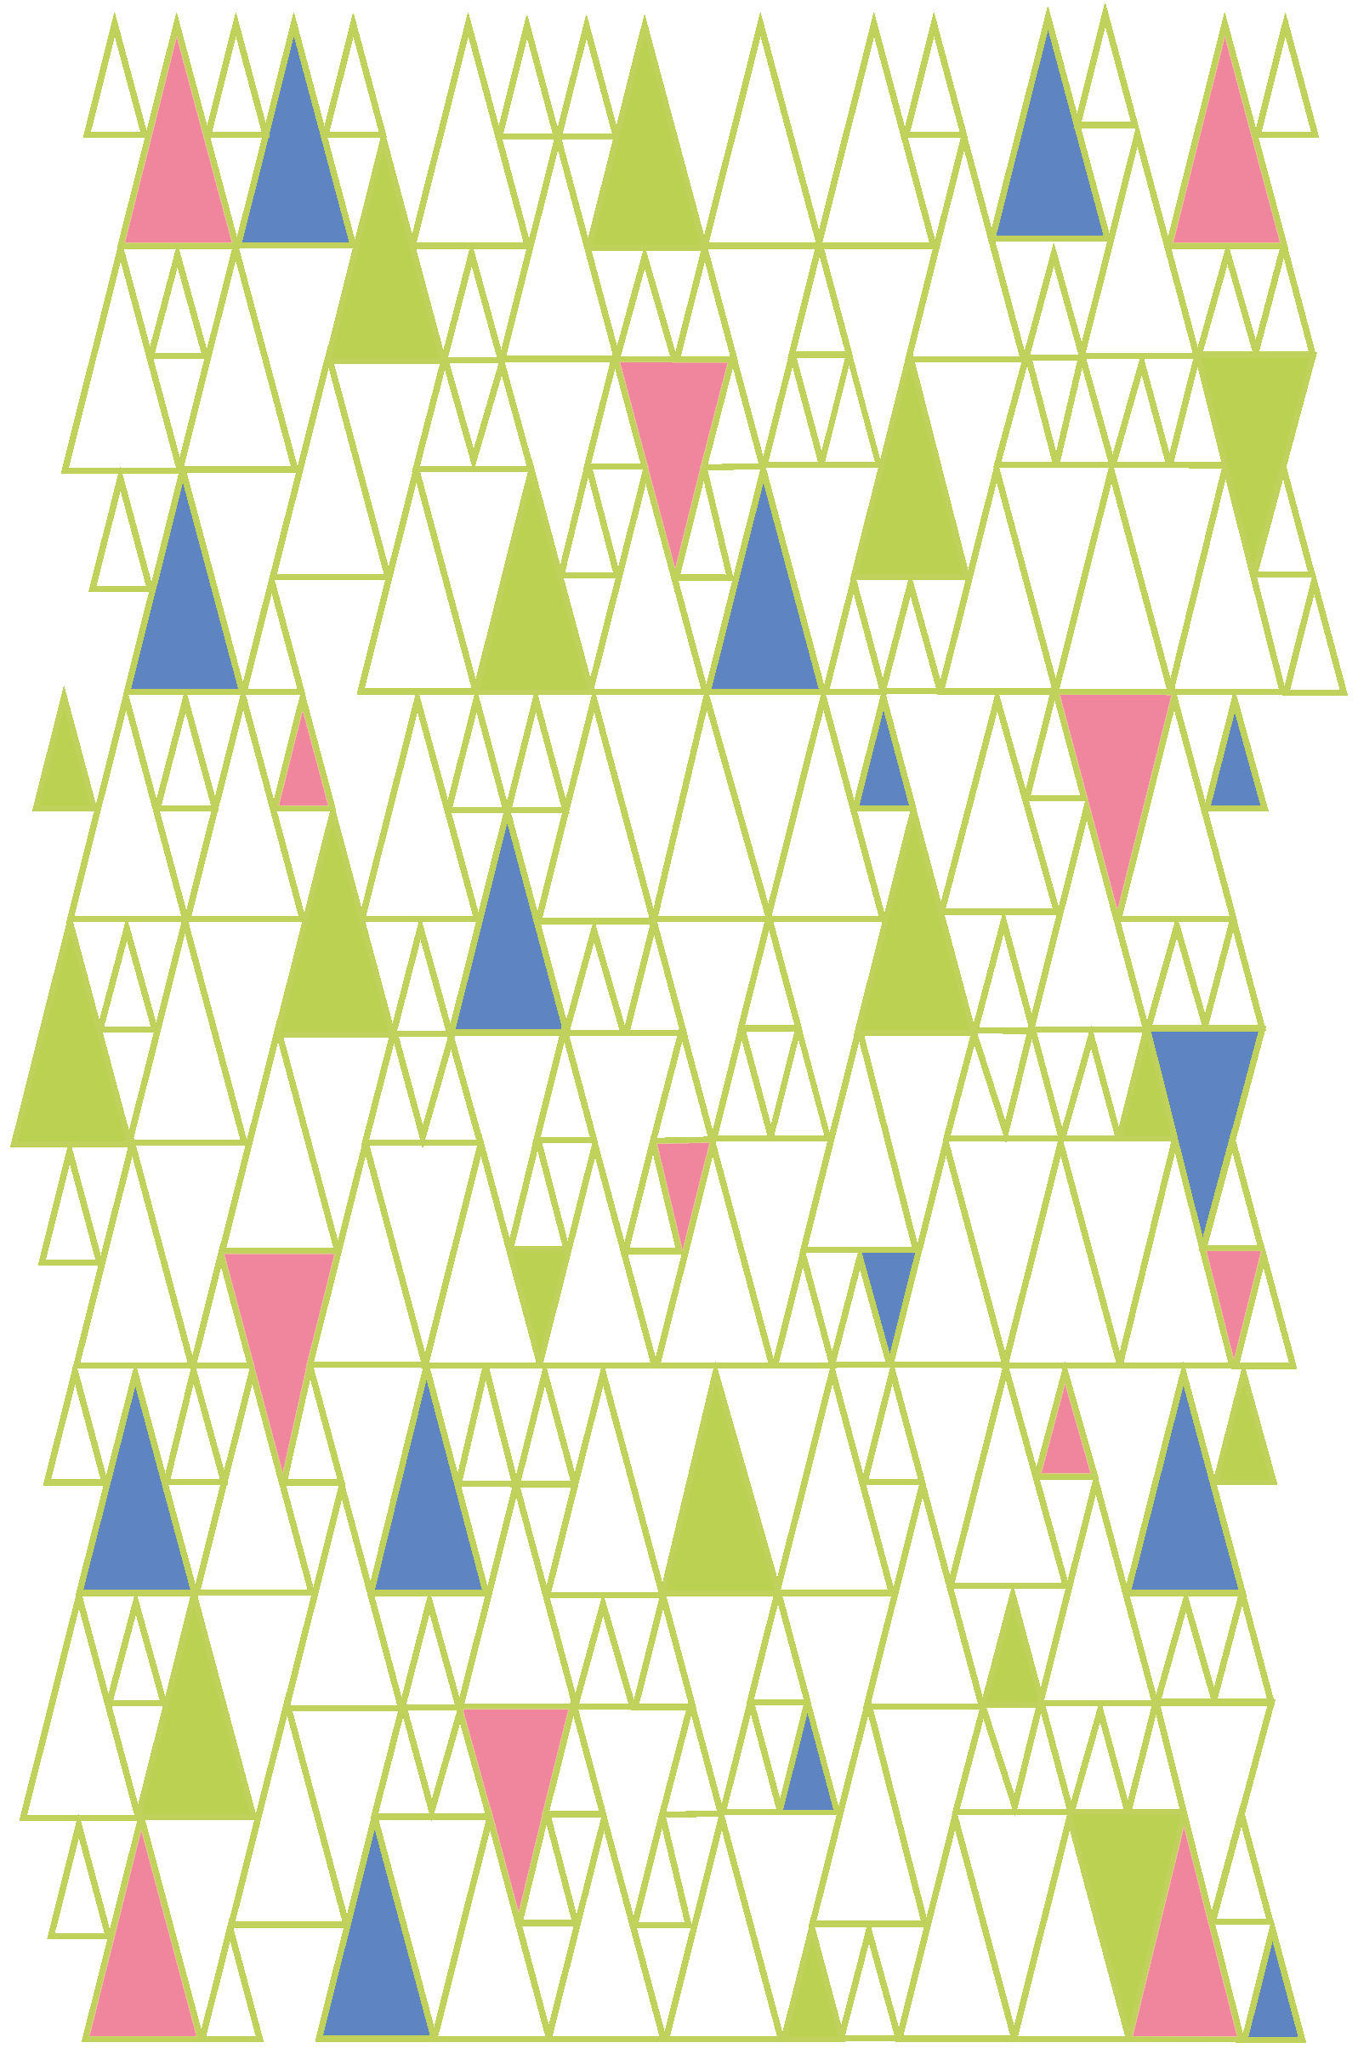

on suorittanut lukio-opintojen aikana Lahden lukioiden kirjallisuusdiplomin.

__________________________________________

koulu ja päivämäärä

_________________________________________________________

opettajan allekirjoitus

Lukion kirjallisuusdiplomi